Livssynshumanismen

Hva er et livssyn?
Når vi sier at noen har et livssyn, betyr det at de har bestemte tanker om hvordan verden ble til, og hva er meningen med livet, hvilke verdier og leveregler er viktige for dem, og hva som skjer etter døden. Livssyn er hvordan vi ser eller forstår livet og hva er rett og galt.

Hva er et humanistisk livssyn?
I religiøse livssyn er det en gud eller guder, som står i sentrum. I humanistiske livssyn er det mennesket som er i sentrum.
Livssynhumanister tror ikke på guder eller på liv etter døden. De tror på mennesket som tar ansvar og lager et godt liv for seg selv og andre mennesker slik at alle kan leve i frihet og uten fattigdom. De tar vare på naturen også.
Noen av livssynhumanistene er ateister. En ateist er en person som tror verken på Gud eller på livet etter døden. Andre humanister er agnostikere. En agnostiker er en person som tviller på om det finnes Gud.
Livssynhumanister har et symbol som de bruker over hele verden. Det ble tegnet i 1965 og heter Happy Human. Logoen symboliserer et lykkelig og fritt menneske som rekker armene i været, eller det kan være en H for humanisme som holder rundt jordkloden. Humanisme betyr menneskelig
Illustrasjonen viser en versjon av logoen til Humanists International. Logoen kalles Happy Man. Den illustrerer en person som står og strekker hendene i været. Logoen er gullfarget med svart bakgrunn

Hva er viktig for en livssynshumanist?
- Mennesket er en del av naturen. Vi skal behandle både mennesker og naturen pent.
- "Den gylne regel": Du skal gjøre mot andre det du vil at de skal gjøre mot deg!
- Menneskene har samvittighet, fornuft og følelser og kan derfor finne ut hva som er rett og galt uten hjelp av guder eller religion, mener livssynshumanistene.

Internasjonal Humanisme – IHEU
- Livssynshumanister stiftet en internasjonal organisasjon i Amsterdam i 1952. Den representerer mer enn 3 millioner medlemmer i ca. 40 land.
- IHEU arbeider for at menneskerettene skal bli respektert og alle at skal få anledning til å leve et godt liv.
Amsterdam-erklæring har 7 punkter om hva Livssynshumanisme er:
- Humanisme er etisk.
- Humanisme er rasjonell.
- Humanisme støtter demokrati og menneskeretter.
- Humanisme handler om både frihet for den enkelte og ansvar for fellesskapet.
- Humanisme er et alternativ til religion.
- Humanisme setter pris på fantasi, kreativitet og kunst.
- Humanisme handler både om å realisere seg selv og handle godt mot andre og mot naturen.

Human – Etisk Forbund i Norge (HEF)
Human – Etisk Forbund i Norge (HEF) ble stiftet av Kristian Horn i 1956 i Oslo. Det er ca. 85 000 medlemmer. HEF ønsker å sette menneskene i sentrum. De mener at menneskene er født frie, verdifulle og kan tenke gode fornuftige tanker. FNs menneskerettigheter er svært viktige for HEF.
HEF kjemper for livssynsfrihet for alle, likebehandling av ikke-religiøse mennesker og at homofile skal ha samme rettigheter som heterofile.

Humanistiske seremonier
HEF arrangerer også humanistiske seremonier der folk kan feire viktige dager i sitt liv. De foregår ofte i offentlige lokaler som rådhus, kulturhus eller samfunnshus.

Navnefest
Navnefest arrangeres for å ønske barnet velkommen til verden og feire at det har fått navn og identitet

Bildet viser to babyføtter som blir holdt av en voksens hender.

Humanistisk konfirmasjon
Humanistisk konfirmasjon er et kurs i etikk og livssyn. Kurset avsluttes med en høytidelig seremoni. Alle ungdommer som ønsker det, kan velge Humanistisk konfirmasjon.
Bildet viser ei jente på konfirmasjonsdagen

Humanistisk vigsel (ekteskapsinngåelse)
Vigsel er en vakker og stemningsfull seremoni som feirer og bekrefter at to mennesker har valgt hverandre. Vigsel er for både heterofile og homofile par. For å kunne ha en humanistisk vigsel må en av dem som vies, være medlem av HEF.
Bildet viser en mann og en dame som gifter seg. Bruden har på seg hvit kjole og brudgommen har på seg en mørkeblå dress. Brudgommen setter ringen på brudens finger. Bruden holder en bukett i den ene hånden.

Gravferd
Gravferd er en seremoni til minne om den døde. Det finnes ingen humanistisk gravplass, så den døde blir vanligvis gravlagt på kirkegården.
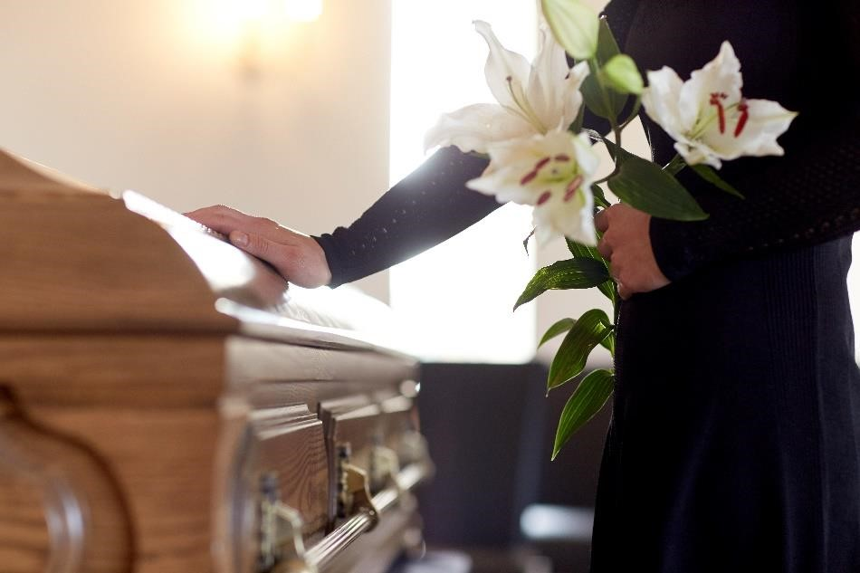
Bildet viser en dame som holder en hånd på en kiste..

Musikk, kunst og arkitektur for humanistene

Musikk
Humanistene har ikke en eksklusiv type musikk som tilhører dem, men deres musikk og sanger har et budskap om fred, rettferdighet og kjærlighet.

Kunst
Det er uttrykk for menneskelige verdier og andre humanistiske ideer om mennesket

Arkitektur
Den er preget av humanistiske verdier og kan gi et mer likeverdig samspill mellom mennesket og omgivelsene, enn en byggekunst som uttrykker makt og prakt. Livssynshumanistisk arkitektur går ut på at mennesket skal føle seg velkommen og vel i en bygning.

